Protokoll

Name: Niklas Schimpf
Seminargruppe: SE20-1
Datum: 14.05.2021
Versuch: Versuch 2: Kondensator im Gleichstromkreis
Aufgabe: Es soll das Verhalten eines Kondensators in 2 Fällen beobachtet werden

Vorbereitung:
Geräte: Messungen werden mit einer Elektroniksimulation durchgeführt.

Versuchsanordnung:

Teilversuch 1  Verhalten im Gleichstromkreis | Teilversuch 2  Verhalten im Wechselstromkreis
Werte:  - DC-Spannungsquelle: U_{b}= 12V  - Widerstand: R= 100 kΩ  - Kondensator: C= 470 µF | Werte:  - AC-Spannungsquelle: Û= 1V  - Frequenz: 50 Hz…15 kHz  - Widerstand: R= 100 Ω  - Kondensator: C= 1 µF
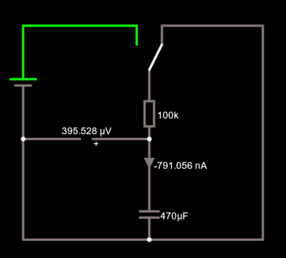 | 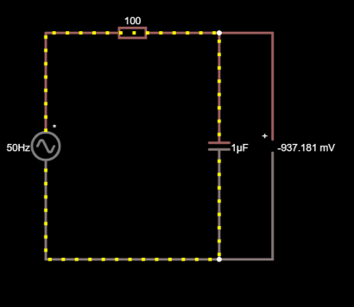

Durchführung:
Teilversuch 1: Verhalten im Gleichstromkreis

Zu Beginn wurde die Schaltung gemäß den Aufgaben in der Simulation eingerichtet. Hier wird der Wert der Bauteile eingestellt.
Für den Ladevorgang wird die Spannung mit einem Voltmeter und die Stromstärke mit einem Amperemeter gemessen. Während der Untersuchung des Entladevorgangs wurde der Schalter umgeschaltet (die Spannungsquelle wurde ausgeschaltet) und die Spannungs- und Stromstärke wurden ebenfalls aufgezeichnet.

Teilversuch 2: Verhalten im Wechselstromkreis

Die Schaltung wurde simuliert, um das Verhalten in Wechselstromkreisen zu untersuchen. Der Wert der Komponente wird entsprechend der Aufgabe angepasst.
Die Spannung wurde mit einem simulierten Oszilloskop gemessen. Die Frequenz wird im Bereich von 50 Hz bis 15 kHz in Intervallen von 1000 Hz gemessen.

Messwerttabelle
Teilversuch 1: Ladevorgang
Messung Nr. | Zeit in s | Spannung U_{C} in V | Strom I_{C} in µA
1 | 0 | 0 | 120
2 | 23,5 | 4,720 | 72,777
3 | 47 | 7,595 | 44,052
4 | 70,5 | 9,324 | 26,713
5 | 94 | 10,384 | 16,165
6 | 117,5 | 11,015 | 9,848
7 | 141 | 11,404 | 5,963
8 | 164,5 | 11,639 | 3,612
9 | 188 | 11,780 | 2,195
10 | 211,5 | 11,867 | 1,331
11 | 235 | 11,919 | 0,808
12 | 258,5 | 11,951 | 0,489
13 | 282 | 11,970 | 0,295

Entladevorgang:
Messung Nr. | Zeit in s | Spannung U_{C} in V | Strom I_{C} in µA
1 | 0 | 12 | -120
2 | 23,5 | 7,275 | -72,75
3 | 47 | 4,413 | -44,3
4 | 70,5 | 2,676 | -26,759
5 | 94 | 1,624 | -16,239
6 | 117,5 | 0,984 | -9,845
7 | 141 | 0,597 | -5,974
8 | 164,5 | 0,362 | -3,623
9 | 188 | 0,249 | -2,198
10 | 211,5 | 0,133 | -1,333
11 | 235 | 0,081 | -0,807
12 | 258,5 | 0,048 | -0,489
13 | 282 | 0,029 | -0,297

Teilversuch 2:
Messung Nr. | Frequenz in Hz | Spannung in mV
1 | 50 | 999,507
2 | 1050 | 834,688
3 | 2050 | 613,113
4 | 3050 | 462,344
5 | 4050 | 365,320
6 | 5050 | 300,010
7 | 6050 | 253,693
8 | 7050 | 219,353
9 | 8050 | 192,957
10 | 9050 | 172,074
11 | 10050 | 155,144
12 | 11050 | 141,155
13 | 12050 | 129,400
14 | 13050 | 119,385
15 | 14050 | 110,747
16 | 15000 | 103,480

Auswertung
Teilversuch 1: Verhalten im Gleichstromkreis
Ladevorgang

Entladevorgang

Im Versuchsteil 1 zeigt sich, dass die Spannung während des Ladevorgangs zunimmt und der Strom abnimmt. Während des Ladevorgangs lädt sich der Kondensator nach 𝜏 zu 63% auf. Dies bedeutet, dass die Spannung um 63% der maximalen Spannung und der Strom um 37% des maximalen Stroms erhöht werden muss (siehe orange Linie). Sie können den Wert von 𝜏 aus dem Diagramm ablesen, das ungefähr 47s beträgt. Dies entspricht dem berechneten Wert.
Während der Entladung beträgt die Spannung 37% des Maximalwerts und der Strom 37%.
Versuchsteil 2: Verhalten im Wechselstromkreis

Im Teilversuch 2 nimmt die Spannung am Kondensator mit zunehmender Frequenz ab. Dies liegt daran, dass die verwendeten Kondensatoren eine gewisse Zeit benötigen, um vollständig geladen und entladen zu werden. Bei Wechselspannung lädt oder entlädt sich der Kondensator durch den Polaritätswechsel ständig. Mit steigender Frequenz laufen diese Lade- und Entladevorgänge immer schneller ab, so dass der Kondensator während des Ladevorgangs nicht bis zu seiner maximalen Kapazität aufgeladen wird. Daher nimmt die Spannung am Kondensator mit zunehmender Frequenz ab.

Fehlerbetrachtung
Dadurch, dass dieser Versuch simuliert durchgeführt wurde, sind alle Bauteile im Versuch idealisiert. Für eine realistische Betrachtung des Versuchs, müssen die Innenwiderstände der Messgeräte berücksichtigt werden. Außerdem kann auch die menschliche Reaktionszeit dazu führen, dass die Zeitintervalle der Messungen nicht genau eingehalten werden. Desweiterem können auch Rundungs- oder Ablesefehler vorhanden sein.

Zusammenfassung
Im Versuchsteil 1 wurde das Verhalten des Kondensators im Gleichstromkreis untersucht und die Diagramme stellen die erwarteten Ergebnisse dar.
Im Versuchsteil 2 hat die Messung gezeigt, dass die Spannung des Kondensators und damit der Auf- und Entladevorgang von der Frequenz abhängt. Mit zunehmender Frequenz sinkt die Spannung, was auf das häufige Laden und Entladen zurückzuführen ist.

